Apache2.4+PHP8.0环境搭建
- 准备好安装文件（可到官网下载）

VC15（安装mysql8.0时已经安装）

Sublime3

Apache2.4.48

Php8.0.10
- Sublime3/notepad++/atom方便配置环境，也可以直接编写php；
- vc15是Apache2.4.48以及Php8.0.10的运行基础；
- Apache2.4.48和Php8.0.10下载的时候根据自己的电脑来选择32位或64位；
- php一定要下载Thread Safe版。
- 安装配置Apache
- 将Apache的安装文件直接解压你想安装的路径，如D:\phpEvn\Apache24.
- 用Sublime3修改D:phpEvn\Apache24\conf目录下的配置文件httpd.conf
- 打开D:\phpEvn\Apache24\conf文件夹（根据自己的安装路径）找到httpd.conf文件
- 右击 然后选择我安装的sublime3来打开 edit with Sublime3；
- 修改：ServerRoot “D:\phpEvn\Apache24” (大概在37行，可以在Sublime3用find寻找关键字ServerRoot )；

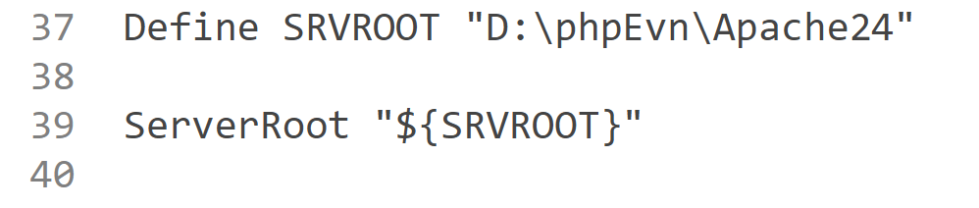
- 在D:phpevn\Apache24同级目录下创建新文件夹www;
- 将D:\phpEvn\Apache24\htdocs目录下的index.html文件剪切到D:\phpEvn\www

- 修改：DocumentRoot “D:\phpevn\www”（当然预先先要 如图所示：


- .以管理员身份打开cmd，运行命令"D:\phpevn\Apache24\bin\httpd.exe" -k install -n apache该命令意思是安装Apache服务，并将该服务命名为“apache”。（注，D:\phpevn\Apache \bin\httpd.exe 根据自己的httpd.exe所在位置而定）。
- 如果显示安装成功，则在cmd中继续输入net start apache命令，启动apache服务。（也可以双击运行bin目录下的ApacheMonitor.exe文件）
- 测试Apache服务器是否可用在浏览器中输入http://localhost:80，出现安装配置成功页面。

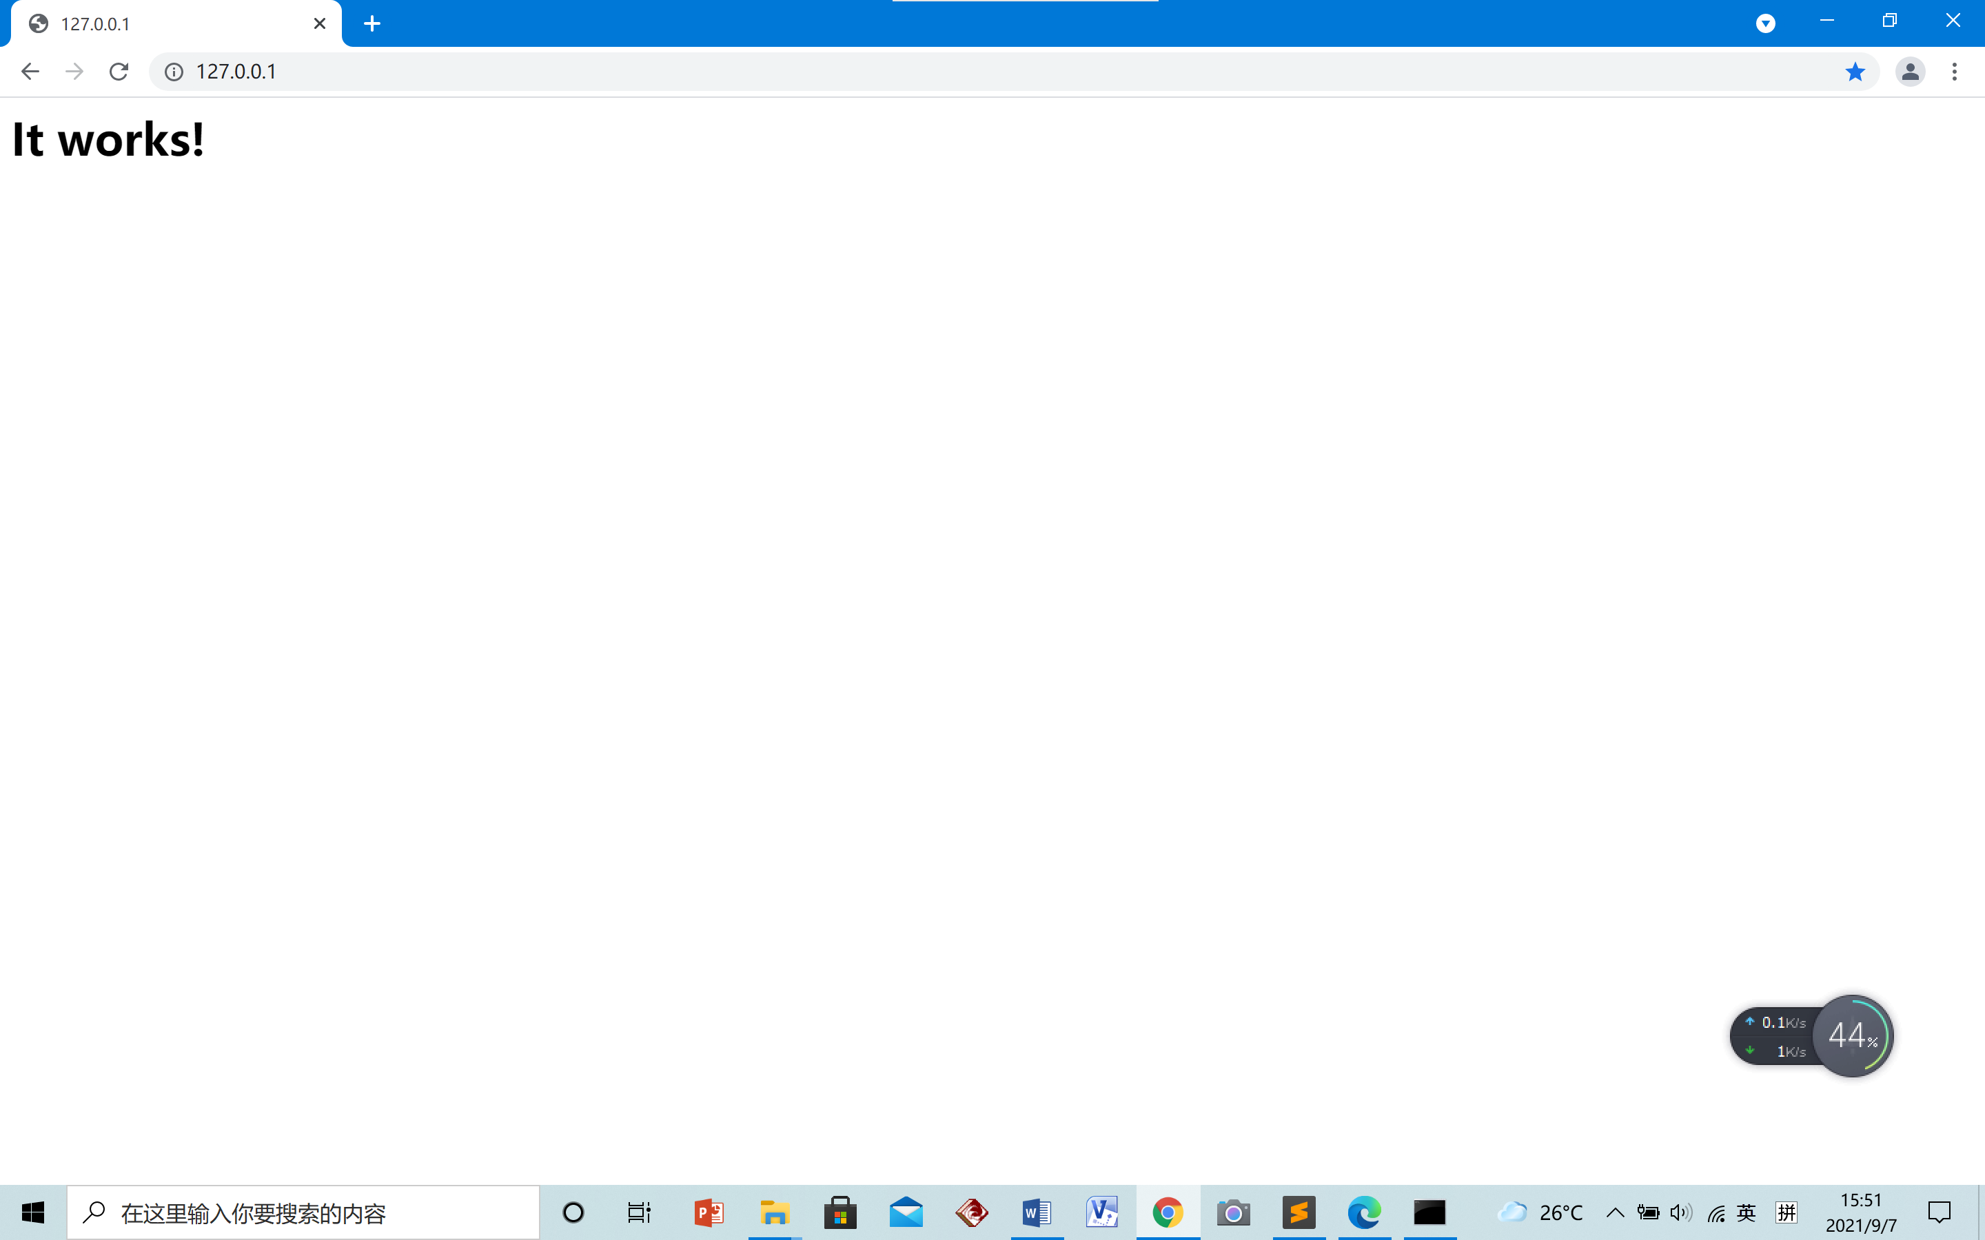
- 安装配置Php
- 打开D:\phpEvn\php将php.ini-development文件改名为php.ini（注意此时的ini就是后缀名，你如果不放心改，可以先复制一份在桌面再去改这个文件夹）;
- 同理以sublime3打开修改后的文件;
- 修改;extension_dir = “ext” 将分号去掉，并将ext修改为D:/phpevn/php/ext
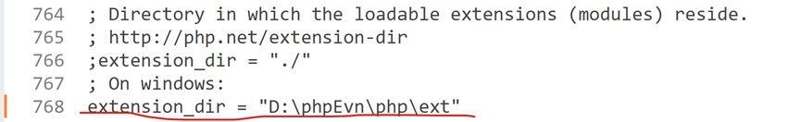
- 修改doc_root =”D:/phpEvn/www”
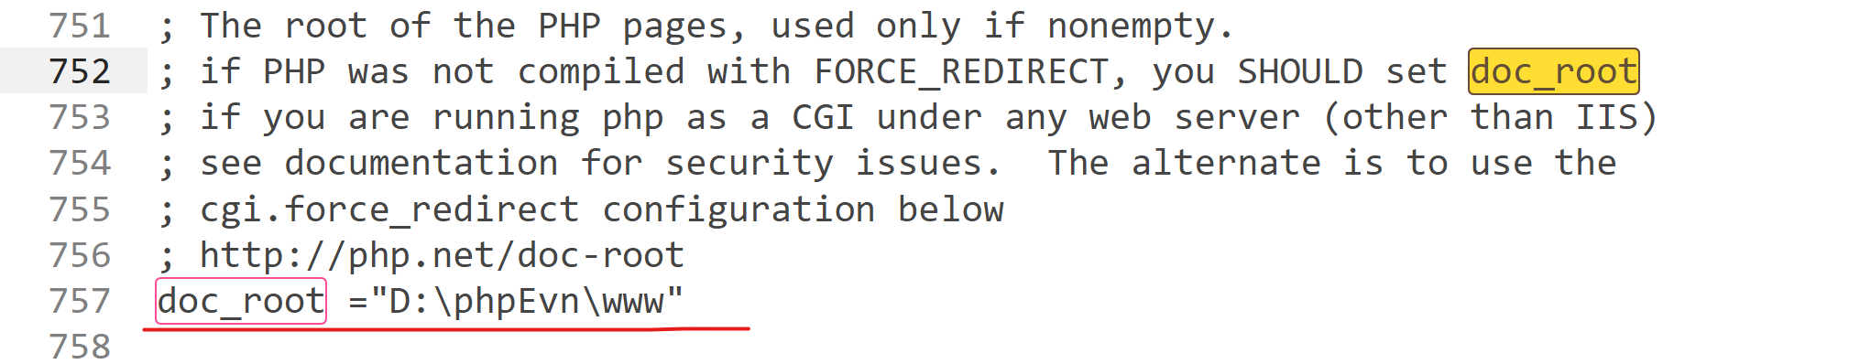
- 增加php的扩展，此处与apcahe的关联无必要联系，只是语法上的设置 去掉以上黑色字体前的分号。
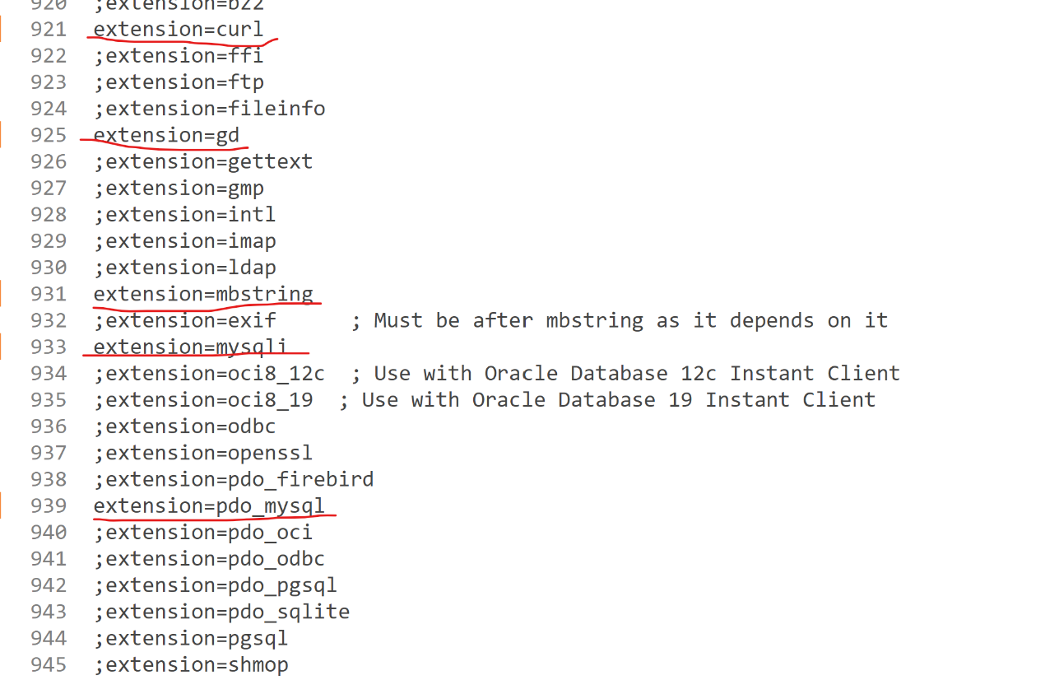
- 在Apache中加入Php模块
- 再次用Sublime3打开Apache的配置文件httpd.conf,大概在186的位置添加如下代码（其中路径根据自己实际安装路径）：

LoadModule php_module "D:\phpEvn\php\php8apache2_4.dll"

PHPIniDir "D:\phpEvn\php"

AddType application/x-httpd-php .php

AddType application/x-httpd-php .html如图所示：

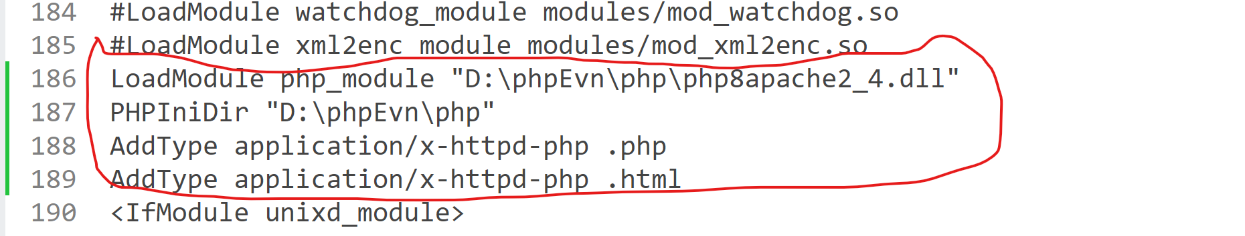
- 修改大概288行处的代码， DirectoryIndex index.html index.php index.htm，如图所示：

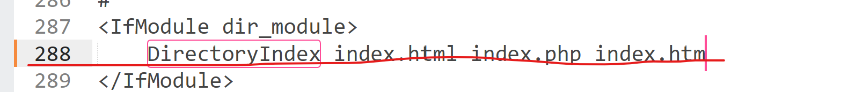
- Apache修改过配置文件后必须重新启动。
- 在D:/phpevn/www目录下用sublime3创建一个Php文件命名为：index.php，代码如下：

<?Php

Phpinfo();

?>
- 在浏览器中输入http://localhost/index.php,就会出现如下界面，

再检查是否有PDO和Mysqli，如果有说明与mysql的接口已经配置好了。

